**Exercise 03 — Concept of Decomposition**

1. Демографическая пирамида РФ по состоянию на 1 января 2024 представлена ниже.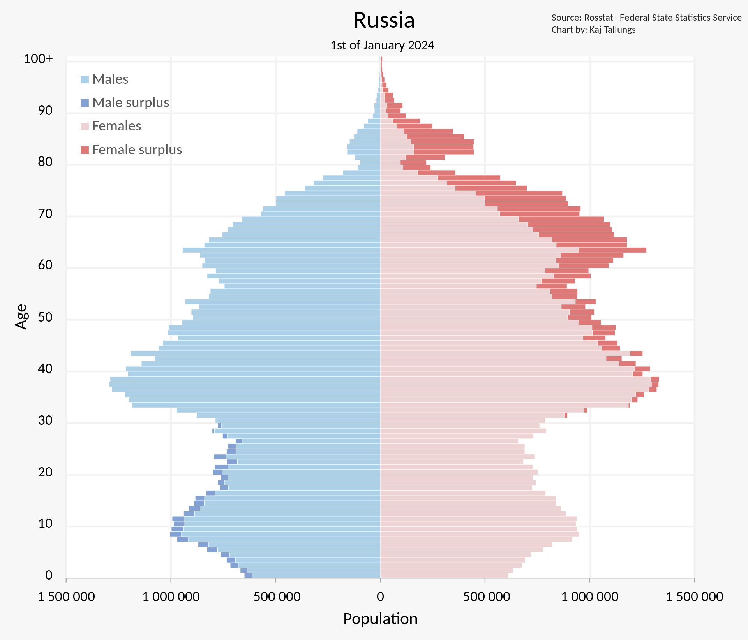

2. Показатель разбиения демографической пирамиды: пол, возраст, количество людей.

3. Цель составления демографической пирамиды: помочь определить современный состав населения, а также демографическую историю государства.

4. Вид декомпозиции демографической пирамиды: структурная

5. Количество уровней декомпозиции: 4.

0 уровень – распределение населения по демографическим категориям.

1 уровень – определение численности людей в разных возрастных группах (критерий – возраст).

2 уровень – разделение каждой возрастной группы по полу, выявление количества мужчин и женщин (критерий – пол).

3 уровень – анализ соотношения мужчин и женщин в каждой возрастной группе путем сравнения их численности (критерий – разница между количеством мужчин и женщин).

6. Порядок построения демографической пирамиды

1. Сбор данных о численности населения в разных возрастных группах.

2. Определение полового состава внутри каждой возрастной группы.

3. Структурирование информации в таблицы (вспомогательный этап для удобства обработки данных).

4. Визуализация данных с помощью двустороннего графика:

По оси абсцисс отображается численность населения.

По оси ординат – возрастные группы.

Точка отсчета (0) на оси ординат располагается в центре оси абсцисс.